Sistema de alarme com sensor de luminosidade e xbee

Iago Costa das Flores  
Faculdade de Computação e Engenharia Elétrica *Universidade Federal do Sul e Sudeste do Pará*Marabá, Pará  
univercomput@unifesspa.edu.br

Maximiliano Simon Borges Bogado  
Faculdade de Computação e Engenharia Elétrica  
*Universidade Federal do Sul e Sudeste do Pará*Marabá, Pará  
maximilianos@unifesspa.edu.br

Warley Rabelo Galvão  
Faculdade de Computação e Engenharia Elétrica  
*Universidade Federal do Sul e Sudeste do Pará*Marabá, Pará  
wrgalvao@unifesspa.edu.br

***Abstract* — During the discipline of Industrial Automation taught by professor prof. Dr. Leslye Eras was given to the students the choice of a practical project for implementation in the laboratory of the Universidade Federal do Sul e Sudeste do Pará and the project chosen by the implementation team of a small alarm system controlled by a light sensor and this article aims to report its implementation, testing and other features.**

***Palavras-chave — automação industrial, xbee s2c***

# Introdução

Durante a disciplina de Automação Industrial ministrada pela docente profª. Dra. Leslye Eras foi passado aos discentes disciplina a escolha de um projeto prático para implementar no laboratório da Universidade Federal do Sul e Sudeste do Pará e o projeto escolhido pela equipe foi de implementar um pequeno sistema de alarme controlado por um sensor de luminosidade e este artigo visa relatar a sua implementação, testes e outras características. Tal como descrito em [1] utilizar protótipos como forma didática simples, é muito útil nos cursos de graduação em Engenharia.

# Problema Proposto

Como já dito anteriormente o projeto desse artigo visa implementar um pequeno sistema de alarme que é acionado por baixa luminosidade com uso de LDR via transmissão por rede sem fio com o auxílio de dois módulos Xbee S2C.

III. Metodologia

Com isso, para alcançar esse objetivo é necessário separar em etapas:

1. Implementar o Circuito Transmissor
2. Implementar o Circuito Receptor
3. Implementar o código do circuito transmissor
4. Implementar o código do receptor
5. Configurar conexão dos XBee

Além disso, para implementação dos circuitos foram utilizados vários equipamentos do laboratório da Universidade Federal do Sul e Sudeste do Pará, os dispositivos utilizados nos circuitos estão listados a seguir:

* 02 Módulos XBEE S2C
* 02 Arduínos UNO
* 1 Resistor de 10KΩ
* 03 Resistores de 150Ω
* 01 Led RGB
* 01 Buzzer
* 02 Protoboards
* Fios Jumpers
* Cabos USB para os arduinos
* 01 Sensor de Luminosidade (LDR)

Os circuitos implementados encontram-se disponíveis para visualização nas figuras 1 e 2 para o circuito transmissor e receptor respectivamente. Foram utilizados os seguintes software Arduino IDE e XCTU, o Arduino IDE

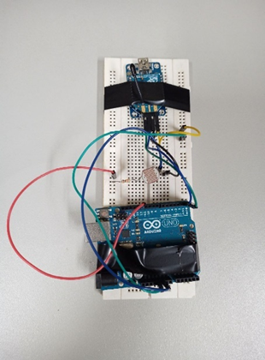

**Figura 1: Circuito Transmissor**

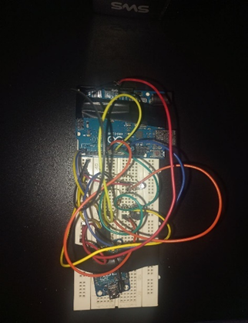

**Figura 2: Circuito Receptor**

# Funcionamento

A ideia de funcionamento do projeto é bem simples, basicamente o circuito transmissor estará realizando medições contínuas de luminosidade do ambiente e transmitindo para o circuito receptor os dados, quando o sensor de luminosidade (LDR) detectar que houve uma queda de luminosidade do ambiente ou que o local está escurecendo o circuito receptor recebe a informação e ativa o alarme ligando o buzzer e o LED RGB.

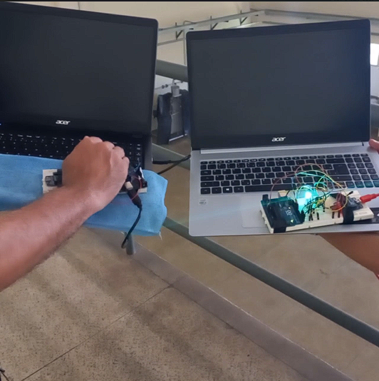

**Figura 3: Funcionamento Ativo do LED**

Na figura 3 podemos ver que o LED ativado, diminuindo a luminosidade do LDR com a mão o XBee envia o sinal para o receptor e ativa o LED mostrando que os código e os circuitos foram construídos corretamente.

# Resultados obtidos

Com os dois circuitos montados e conectados pelo sinal do XBee S2C, foram realizados testes para verificar seu alcance, para verificar o alcance de forma dinâmica foram realizados testes sem barreiras físicas e com barreiras físicas. Nos testes sem barreiras físicas a conexão permaneceu estável em torno de 100 metros como mostra a figura 4, e nos testes realizados em ambientes com barreiras físicas a conexão permaneceu estável em até 35 metros descrito na figura 3. Vale lembrar que esses valores podem variar ainda mais dependendo do local de testes e das espessuras das paredes do local, no caso desse projeto os testes foram realizados na Universidade Federal do Sul e Sudeste do Pará no entorno do prédio da biblioteca do campus II da Universidade.

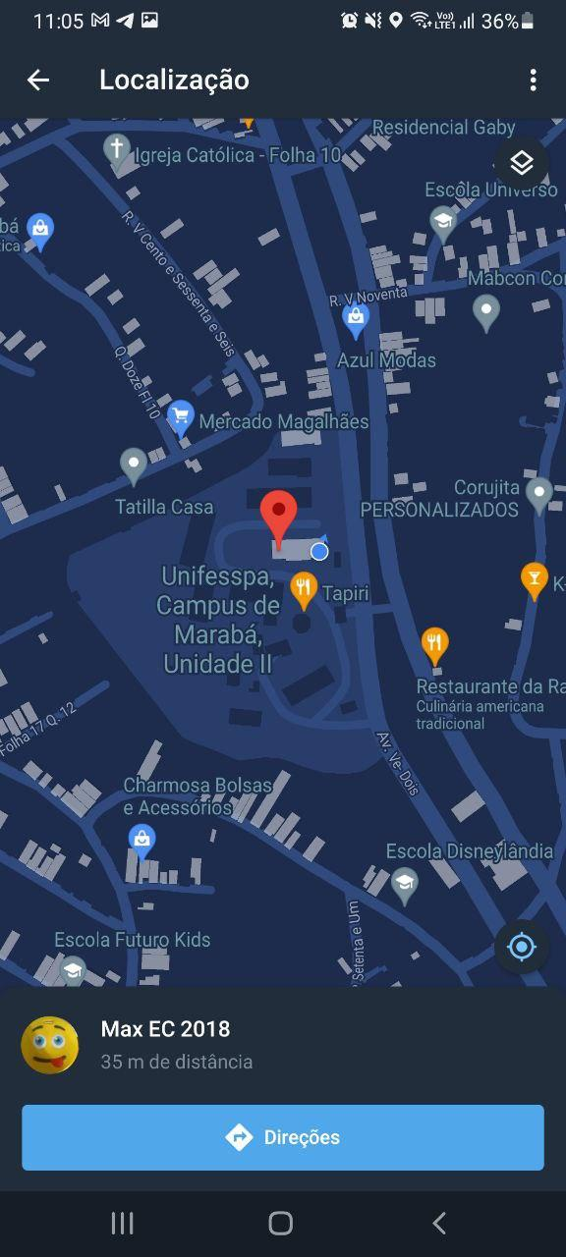

**Figura 4: Teste com barreiras físicas**

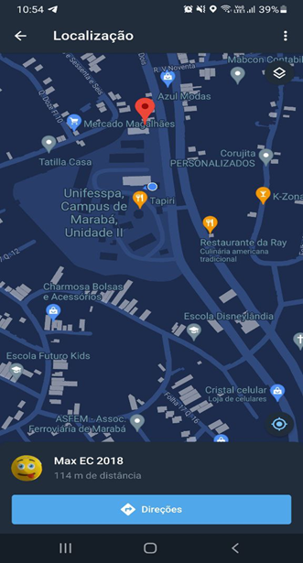

**Figura 5: Teste sem barreiras físicas**

Com isso, nota-se a possibilidade de criar uma rede de alarme com uso de xbee 2sc que serviram como repetidores que poderiam ampliar o alcance do sinal e assim conseguir abarcar toda a região do campus II da Unifesspa.

# Conclusão

Com os testes realizados, verifica-se que o sistema de alarme controlado pelo sensor LDR pode ser bastante útil na prática para realizar medições contínuas de ambientes de trabalho, otimizando o trabalho da equipe de manutenção elétrica na identificação de lâmpadas defeituosas, por meio do alarme. Essa prática pode ser aplicada com grande impacto para manter os ambientes de acordo com a NR-17 que trata de iluminação adequada para ambientes de trabalho.

# Referências

1. Júnior, Afonso & Barbosa, Douglas & Goncalves Costa Junior, Ademar. (2015). Controle Automático de Luminosidade de Ambientes e Alarme com Trava Eletrônica, Aplicados a Sistemas Residenciais, Utilizando Rede ZigBee e Arduino.
2. Projeto: Campainha elétrica com Xbee. Sistemas Interativos com Arduino. 2020. Disponível em: https://www.sistemasinterativoscomarduino.net/2020/06/projeto-campainha-eletrica-comxbee.html. Acesso em: 3 abr. 2022.
3. VIANA, Carol Correia. **Utilizando o Sensor de Luminosidade LDR no Arduino**. Blog da Robótica. 2020. Disponível em: https://www.blogdarobotica.com/2020/09/29/utilizando-o-sensor-de-luminosidade-ldr-no-arduino/. Acesso em: 25 mai. 2022.
4. MENDES, José Jair Alves; JÚNIOR, Sérgio Luiz Stevan. **LDR E SENSORES DE LUZ AMBIENTE**: FUNCIONAMENTO E APLICAÇÕES . Researchgate. Semana de Eletrônica e Automação SEA 2013. Disponível em: https://www.researchgate.net/profile/Jose-Mendes-Junior-2/publication/287958715_LDR_E_SENSORES_DE_LUZ_AMBIENTE_FUNCIONAMENTO_E_APLICACOES/links/567a9c7508ae19758380fa45/LDR-E-SENSORES-DE-LUZ-AMBIENTE-FUNCIONAMENTO-E-APLICACOES.pdf. Acesso em: 25 mai. 2022.
5. GUADAGNINI, Paulo H; ROCHA, Fábio Saraiva; BARLETTE, Vania . **Um medidor de luminosidade com módulo sensor integrado e aquisição automática de dados com aplicações didáticas**. Scielo. Revista Brasileira de Ensino de Física, 2019. Disponível em: https://www.scielo.br/j/rbef/a/VxcxgDHbZ7PTTBTd9mSxWDG/?format=pdf&lang=pt. Acesso em: 25 mai. 2022.